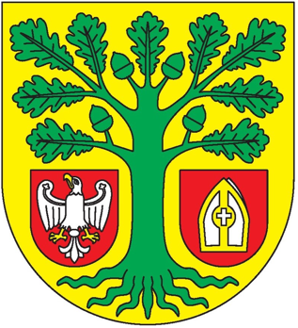

Zawiadamiam, że w dniu 30 maja 2026 r. o godz. 14:00
w budynku byłego Green Hotelu, ul. Jeziorna 1a w Komornikach
odbędzie się uroczysta (XXXVI) sesja Rady Gminy Komorniki

Program sesji:
- Otwarcie obrad.
- Stwierdzenie quorum.
- Wystąpienie Przewodniczącego Rady Gminy Komorniki.
- Wykład dra Michała Hirscha pt. „OSP Plewiska 1926-2026. Wiek tradycji i poświęcenia”.
- Wystąpienie Wójta Gminy Komorniki.
- Głosy gości.
- Komunikaty.
- Zakończenie sesji.

Przewodniczący Rady Gminy Komorniki
Marek Kubiak

Protokół z obrad sesji znajduje się do wglądu w Biurze Rady p.004 w Urzędzie Gminy Komorniki oraz w Biuletynie Informacji Publicznej, w zakładce Praca Rady Gminy.
Radnemu przysługuje zwolnienie z pracy w celu uczestnictwa w sesji Rady Gminy Komorniki na podstawie art. 25 ust. 3 ustawy z dnia 8 marca 1990r. o samorządzie gminnym (tj. Dz. U z 2024 r. poz.609). Przypominamy, że art. 24 ustawy o samorządzie gminnym nakłada na radnego obowiązek uczestnictwa w obradach sesji. Każda nieobecność powinna być usprawiedliwiona.

